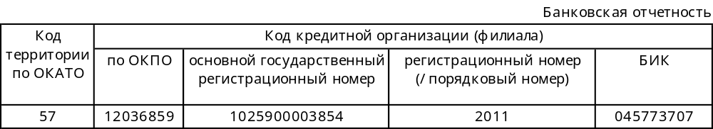

БУХГАЛТЕРСКИЙ БАЛАНС
(публикуемая форма)
на " 1 " апреля 2008 г.

Кредитной организации ОТКРЫТОГО АКЦИОНЕРНОГО ОБЩЕСТВА «ПЕРМСКИЙ АКЦИОНЕРНЫЙ ЭКОЛОГО-ПРОМЫШЛЕННЫЙ КОММЕРЧЕСКИЙ БАНК «ЭКОПРОМБАНК»
ОАО АКБ «ЭКОПРОМБАНК»

Почтовый адрес 614045, г. ПЕРМЬ, УЛ. БОЛЬШЕВИСТСКАЯ,120
Код формы 0409806
Квартальная
тыс. руб.
Номер  п/п | Наименование статьи | Данные  на отчетную  дату | Данные на соответствующую отчетную дату прошлого года
1 | 2 | 3 | 4
I. | АКТИВЫ
1 | Денежные средства | 38 515 | 26 655
2 | Средства кредитных организаций в Центральном банке Российской Федерации | 559 086 | 95 895
2.1 | Обязательные резервы | 94 308 | 25 661
3 | Средства в кредитных организациях | 863 900 | 172 271
4 | Чистые вложения в ценные бумаги, оцениваемые по справедливой стоимости через прибыль или убыток | 0 | 0
5 | Чистая ссудная задолженность | 3 500 421 | 1 813 162
6 | Чистые вложения в ценные бумаги и другие финансовые активы, имеющиеся в наличии для продажи | 9 630 | 7 500
6.1 | Инвестиции в дочерние и зависимые организации | 9 630 | 7 500
7 | Чистые вложения в ценные бумаги, удерживаемые до погашения
8 | Основные средства, нематериальные активы и материальные запасы | 104 948 | 75 945
9 | Прочие активы | 993 737 | 59 755
10 | Всего активов | 6 070 237 | 2 251 183
II | ПАССИВЫ
11 | Кредиты, депозиты и прочие средства Центрального банка Российской Федерации | 0 | 0
12 | Средства кредитных организаций | 400 347 | 0
13 | Средства клиентов (некредитных организаций) | 4 539 871 | 1 423 174
13.1 | Вклады физических лиц | 300 839 | 227 228
14 | Финансовые обязательства, оцениваемые по справедливой стоимости через прибыль или убыток | 0 | 0
15 | Выпущенные долговые обязательства | 131 186 | 233 817
16 | Прочие обязательства | 366 703 | 1 706
17 | Резервы на возможные потери по условным обязательствам кредитного характера, прочим возможным потерям и операциям с резидентами офшорных зон | 1 884 | 589
18 | Всего обязательств | 5 439 991 | 1 659 286
III | ИСТОЧНИКИ СОБСТВЕННЫХ СРЕДСТВ
19 | Средства акционеров (участников) | 484 000 | 484 000
19.1 | Зарегистрированные обыкновенные акции и доли | 483 999 | 483 999
19.2 | Зарегистрированные привилегированные акции | 1 | 1
19.3 | Незарегистрированный уставный капитал неакционерных кредитных организаций | 0 | 0
20 | Собственные акции (доли), выкупленные у акционеров (участников) | 0 | 0
21 | Эмиссионный доход | 0 | 0
22 | Переоценка по справедливой стоимости ценных бумаг, имеющихся в наличии для продажи | 0 | 0
23 | Переоценка основных средств | 0 | 14
24 | Нераспределенная прибыль прошлых лет (непокрытые убытки прошлых лет) | 117 779 | 81 606
25 | Прибыль (убыток) за отчетный период | 28 467 | 26 277
26 | Всего источников собственных средств | 630 246 | 591 897
27 | Всего пассивов | 6 070 237 | 2 251 183
IV | ВНЕБАЛАНСОВЫЕ ОБЯЗАТЕЛЬСТВА
28 | Безотзывные обязательства кредитной организации | 488 656 | 78 620
29 | Выданные кредитной организацией гарантии и поручительства | 61 000 | 0

Председатель Правления Туев Андрей Александрович

Главный бухгалтер Убайдуллаева Гюльнара Сражидиновна

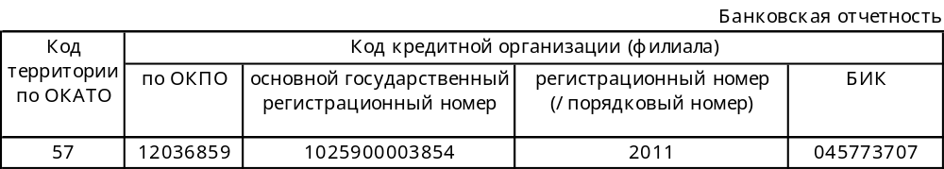
М.П.

ОТЧЕТ О ПРИБЫЛЯХ И УБЫТКАХ
(публикуемая форма)
за I квартал 2008 года
Кредитной организации ОТКРЫТОГО АКЦИОНЕРНОГО ОБЩЕСТВА «ПЕРМСКИЙ АКЦИОНЕРНЫЙ ЭКОЛОГО-ПРОМЫШЛЕННЫЙ КОММЕРЧЕСКИЙ БАНК «ЭКОПРОМБАНК»
ОАО АКБ «ЭКОПРОМБАНК»
Почтовый адрес 614045, г. ПЕРМЬ, УЛ. БОЛЬШЕВИСТСКАЯ,120
Код формы 0409807
Квартальная
тыс. руб.
Номер  п/п | Наименование статьи | Данные за отчетный период | Данные за соответствующий период прошлого года
1 | 2 | 3 | 4
1 | Проценты доходы, всего,  в том числе: | 126 797 | 63 135
1.1 | От размещения средств в кредитных организациях | 5 128 | 1 284
1.2 | От ссуд, предоставленных клиентам (некредитным организациям) | 121 669 | 61 851
1.3 | От оказание услуг по финансовой аренде (лизингу) | 0 | 0
1.4 | От вложений в ценные бумаги | 0 | 0
2 | Процентные расходы, всего,  в том числе: | 66 873 | 20 967
2.1 | По привлеченным средствам кредитных организаций | 1 199 | 0
2.2 | По привлеченным средствам клиентов (некредитных организаций) | 62 717 | 17 484
2.3 | По выпущенным долговым обязательствам | 2 957 | 3 483
3 | Чистые процентные доходы (отрицательная процентная маржа) | 59 924 | 42 168
4 | Изменение резерва на возможные потери по ссудам, ссудной и приравненной к ней задолженности, а также средствам, размещенным на корреспондентских счетах, всего,  в том числе: | - 3 437 | - 4 415
4.1 | Изменение резерва на возможные потери по начисленным процентным доходам | - 170 | 0
5 | Чистые процентные доходы (отрицательная процентная маржа) после создания резерва на возможные потери | 56 487 | 37 753
6 | Чистые доходы от операций с ценными бумагами, оцениваемыми по справедливой стоимости через прибыль или убыток | 0 | 0
7 | Чистые доходы от операций с ценными бумагами, имеющимися в наличии для продажи | 0 | 0
8 | Чистые доходы от операций с ценными бумагами, удерживаемыми до погашения | 0 | 0
9 | Чистые доходы от операций с иностранной валютой | 84 | 5 177
10 | Чистые доходы от переоценки иностранной валюты | 21 996 | 10 884
11 | Доходы от участия в капитале других юридических лиц | 0 | 0
12 | Комиссионные доходы | 17 735 | 3 123
13 | Комиссионные расходы | 1 707 | 154
14 | Изменение резерва на возможные потери по ценным бумагам, имеющимся в наличии для продажи | 0 | 0
15 | Изменение резерва на возможные потери по ценным бумагам, удерживаемым до погашения | 0 | 0
16 | Изменение резерва по прочим потерям | - 1 115 | - 105
17 | Прочие операционные доходы | 106 | 363
18 | Чистые доходы (расходы) | 93 586 | 57 041
19 | Операционные расходы | 50 828 | 24 440
20 | Прибыль до налогообложения | 42 758 | 32 601
21 | Начисленные (уплаченные) налоги | 14 291 | 6 324
22 | Прибыль (убыток) за отчетный период | 28 467 | 26 277

Председатель Правления Туев Андрей Александрович

Главный бухгалтер Убайдуллаева Гюльнара Сражидиновна

М.П.

ОТЧЕТ ОБ УРОВНЕ ДОСТАТОЧНОСТИ КАПИТАЛА, ВЕЛИЧИНЕ
РЕЗЕРВОВ НА ПОКРЫТИЕ СОМНИТЕЛЬНЫХ ССУД И ИНЫХ АКТИВОВ
на " 1 " апреля 2008 г.

Кредитной организации ОТКРЫТОГО АКЦИОНЕРНОГО ОБЩЕСТВА «ПЕРМСКИЙ АКЦИОНЕРНЫЙ ЭКОЛОГО-ПРОМЫШЛЕННЫЙ КОММЕРЧЕСКИЙ БАНК «ЭКОПРОМБАНК»
ОАО АКБ «ЭКОПРОМБАНК»
Почтовый адрес 614045, г. ПЕРМЬ, УЛ. БОЛЬШЕВИСТСКАЯ,120
Код формы 0409808
Квартальная
Номер  п/п | Наименование показателя | Данные на отчетную дату | Данные на соответствую-щую отчетную дату прошлого года
1 | 2 | 3 | 4
1 | Собственные средства (капитал), тыс. руб. | 876 023 | 567 900
2 | Фактическое значение достаточности собственных средств (капитала), процент | 16.4 | 26.6
3 | Нормативное значение достаточности собственных средств  (капитала), процент | 10.0 | 10.0
4 | Расчетный резерв на возможные потери по ссудам, ссудной  и приравненной к ней задолженности, тыс. руб. | 46 679 | 23 184
5 | Фактически сформированный резерв на возможные потери по  ссудам, ссудной и приравненной к ней задолженности,  тыс. руб. | 46 679 | 23 184
6 | Расчетный резерв на возможные потери, тыс. руб. | 5 081 | 1 186
7 | Фактически сформированный резерв на возможные потери, тыс. руб. | 5 081 | 1 186

Председатель Правления Туев Андрей Александрович

Главный бухгалтер Убайдуллаева Гюльнара Сражидиновна

М.П.

